飲食店のための
新年会に間に合うツイッター講座

今、何かとニュースなどで話題のTwitter。
興味はあるけど、どうやって始めて良いのか分からないという飲食店向けの講座です。
この講座ではTwitterの簡単な概要をご説明致します。
その後、Twitterサイトにて登録を行い、投稿の仕方などをお教え致します。
皆様のご参加をお待ちしております。

●日 程 第一講座： 平成22年 １１月１９日 （金） 10:30～13:30
第二講座： 平成22年 １２月１７日 （金） 10:00～12:00
第三講座： 個別コンサル 平成23年 １月１７～１９日
●場 所 リーダーズサロン なみへい
〒103-0021 東京都中央区日本橋本石町4-2-6 神田GMビル1F
TEL.03-6666-5963 FAX.03-6666-5964
●参加費 全講座 三万円（税込） ※同一企業店舗２名様以降 半額
●特 典 東京ショップ情報局ブログ 3ヶ月無料貸与 http://tokyo.shoplog.jp/

第一講座
ツイッター入門とそれぞれツールの設定
ツイッターとは？
アカウントの取得
ケータイ・iPhoneの設定
短縮URLなど
ブログのアカウント設定
東京ショップ情報局提供

第二講座
実践ツール紹介、活用事例講座
実践ツール紹介
活用事例紹介
対応方法

第三講座 個別コンサル
個別での相談会

～講師紹介～
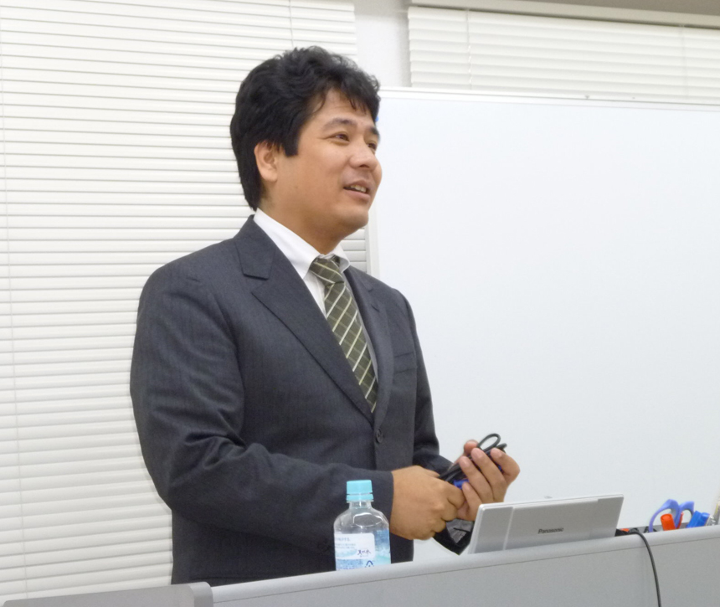
株式会社イーハイブ 取締役業務執行責任者 平井 良明氏
九州工業大学発学生ベンチャーとして、1995年に起業。
WEBアプリケーション開発をメインとしている。
福岡ショップ情報局・選挙情報専門サイトElection.をはじめ、
数多くの集客サイトを手掛けている。
独自開発のブログシステム・コムログを開発し、ブログ専門開発会社
として活躍中。
現在、毎月福岡・東京でセミナーを実施。
講師実績：参議院政策秘書セミナー、福岡県中小企業振興センター、九州大学など

《お申込み方法》
ホームページの問い合わせフォームもしくは、裏面をご記入の上FAXでお願いします。

《連絡先》 株式会社イーハイブ
〒810-0001福岡県福岡市中央区天神4-8-2天神ビルプラス8F
TEL 092-738-1707 FAX 092-741-3402

セミナー 申込書

お申込日 | 平成 年 月 日

ふりがな
会社名
業種・ジャンル
ふりがな
参加者
所在地  ※ビル名、部屋番号までご記入下さい | 〒 -
電話番号 | （ ）
ファックス番号 | （ ）
E-mail | @
参加動機
ご質問
ご要望
【東京ショップ情報局】  ご希望ＩＤ  ※アルファベット4文字以上で  第三希望までご記入下さい | ［第一希望］  ［第二希望］  ［第三希望］

株式会社イーハイブ http://www.i-hive.co.jp/
〒810-0001
福岡県福岡市中央区天神4-8-2
TEL. 092-738-1707

